附件一
2018中国建筑施工学术年会
会 议 回 执
单位全称 |  |  |  |  | 联系人
通讯地址 |  |  |  |  | 电话
姓名 | 性别 | 职务 | 手机 | E-mail |  | 住宿要求
 |  |  |  |  |  | □ 单住 □ 合住
 |  |  |  |  |  | □ 单住 □ 合住
 |  |  |  |  |  | □ 单住 □ 合住
 |  |  |  |  |  | □ 单住 □ 合住
 |  |  |  |  |  | □ 单住 □ 合住
 |  |  |  |  |  | □ 单住 □ 合住
 |  |  |  |  |  | □ 单住 □ 合住
 |  |  |  |  |  | □ 单住 □ 合住
 |  |  |  |  |  | □ 单住 □ 合住
 |  |  |  |  |  | □ 单住 □ 合住
入住时间 |  | 11月6日～ 8日共2晚。 注：红字可按需修改，8日以后该酒店不能续住。
住宿费用 |  | 双人间260元/人；单人间490元/间（大床或双床）
说明：1）参会回执请于2018年10月31日前发至秘书处邮箱cbci66@163.com。
2）为便于安排住宿，请在住宿要求栏选妥房间类型、住宿日期。
3）此表可以复印，可增加行数，也可登录分会网站www.cbci.org.cn下载Word表格。
4）中国建筑学会会员名单可通过中国建筑学会网站[会员之家]→[会员查询]查询，http://home.chinaasc.org/site/term/21.html, 或登录中国建筑学会建筑施工分会网站[申请入会]查询,http://www.cbci.org.cn/index.php?m=content&c=index&a=lists&catid=12
5）会议具体安排请关注中国建筑施工学术网（www.cbci.org.cn）或官方微信（公众号：CBCI2014）
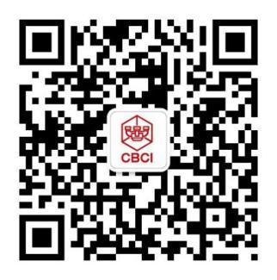

附件二
汇款账号及开发票信息
- 汇款帐户
汇款帐号：0410000509264002946
开户银行：中国工商银行廊坊金光支行
开户名称：中国建筑科学研究院有限公司建筑机械化研究分院
请注明用途：2018建筑施工会议费
为便于提前开具增值税发票及会议安排，建议10月31日前汇款，中国建筑学会会员10月31日前汇款按1500元/人优惠，会议报到时领取发票。10月31日后汇款及现场缴费均按1700元/人。
汇款成功后请及时与会务组联系提供增值税发票开票信息。
2. 增值税发票开具信息表（务必准确填写）
开票类型选择 | □增值税普通发票 □增值税专用发票（选其一）
开票信息  （如选择增值税普通发票，仅填写公司名称、税号即可） | 公司名称
 | 纳税人识别号（三证合一）
 | 开户行
 | 账号
 | 公司地址（国税局备案信息）
 | 财务电话（国税局备案信息）
汇款底联照片或网上转账截图 | 汇款底联贴图区
经办人姓名： |  | 联系电话：
相关提示（请认真阅读）：
1) 汇款成功后请根据报销要求及时提供以上开票信息；
2) 增值税开票信息须来自公司财务部门或经财务人员审核确认，以免有误；
3) 如有疑问，请致电会议联系人。

